Отдел надзорной деятельности и профилактической работы
по Туруханскому району

ИНФОРМАЦИОННАЯ ГАЗЕТА О ПРОТИВОПОЖАРНОЙ
БЕЗОПАСНОСТИ

Азбука

Безопасности

№ 2 за февраль 2021 г.

СОДЕРЖАНИЕ:

 | Оперативная обстановка с пожарами на территории Туруханского района с начала 2021 года | 3
 | Анализ причин и условий, способствующих гибели детей при пожарах на территории Красноярского края за 2020 год | 4-8
 | Профилактические мероприятия с детьми | 9
 | Предупреждение пожаров в жилых домах | 10,11

Оперативная обстановка с пожарами
на территории Туруханского района с начала 2021 года
Туруханский район | 2020 | 2021
Количество пожаров  из них лесных | 10 | 22
 | 0 | 0
Количество погибших | 0 | 1
Количество травмированных | 0 | 1

Населенные пункты | Количество пожаров за 2021 год
 | пожары | погибшие | травмированные
п. Бор | 1 | - | -
с. Ворогово | 3 | - | -
с. Туруханск | 6 | 1 | 1
г. Игарка | 6 | - | -
с. Селиваниха | 1 | - | -
п. Мадуйка | 1 | - | -
с. Верхнеимбатск | 1 | - | -
с. Фарково | 1 | - | -
п. Курейка | 1 | - | -
Ванкорское нефтяное месторождение | 1 | - | -
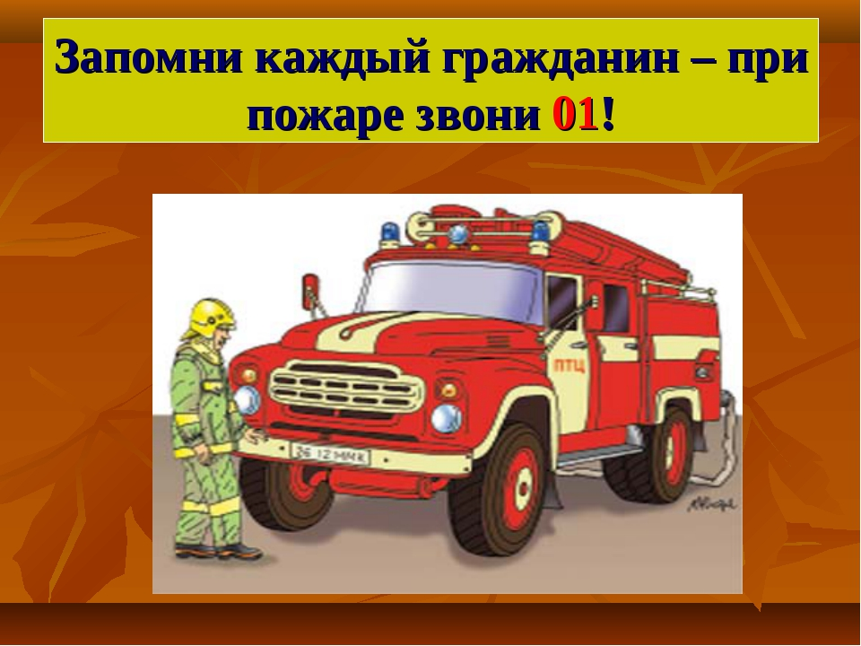

АНАЛИЗ
ПРИЧИН И УСЛОВИЙ,
СПОСОБСТВУЮЩИХ ГИБЕЛИ ДЕТЕЙ ПРИ ПОЖАРАХ
НА ТЕРРИТОРИИ КРАСНОЯРСКОГО КРАЯ
ЗА 2020 ГОД

В 2020 году на территории Красноярского края произошло 9748 пожаров, снижение пожаров в сравнении с аналогичным периодом прошлого года (далее – АППГ) составляет 21,8%.
При пожарах погибли 226(АППГ – 226) человек, из них 18 (АППГ - 28) детей.
Получили травмы 200 человек, что на 1,5% больше чем в 2019 году, из них 16 (АППГ -14) детей. Увеличение травмирования детей составляет 14,2%.
По итогам года наблюдается снижение гибели детей на 35% в сравнении с аналогичным периодом прошлого года.
Гибель несовершеннолетних при пожарах зарегистрированана 8 территориях края. Наибольшее количество погибших на территории Уярского района – 5 детей; г. Красноярска – 3 ребёнка; Туруханского района – 2 ребёнка; Березовского района – 2 ребёнка; Емельяновского района - 2 ребёнка; Большемуртинского района – 2 ребенка; Ермаковского и Шарыповского районов – по 1 ребёнку (приложение 1).
Гибель несовершеннолетних при пожарах в 100% случаев зарегистрирована в жилом секторе.

Причиной гибели 13 детей явилось отравление токсичными продуктами горения и 5 детей от воздействия высокой температуры.

Возраст погибших детей распределён следующим образом:
возраст погибших от 1 до 6 лет - 12 детей;
возраст погибших от 7 до 13 лет - 4 ребёнка;
возраст погибших от 14 до 15 лет - 2 ребёнка.

Наибольшая часть погибших детей, это дети дошкольного возраста которым ещё не исполнилось 6 лет. Они не способны самостоятельно обнаружить опасность и правильно отреагировать в сложившейся ситуации.
Основными причинами возникновению 11 пожаров послужило:
неосторожное обращение с огнём – 5 случаев, при пожаре погибли 10 детей;
короткое замыкание электропроводов – 3 случая, при пожаре погибли 3 ребенка;
нарушение правил устройства и эксплуатации печей – 1 случай, при пожаре погибли 2 ребенка.
Отдельно отмечаются пожары, по причине неосторожного обращения взрослых с огнём при курении – 1 случай, при пожаре погибли 2 ребенка;
умышленное действие по уничтожению (повреждению) имущества и нанесению вреда здоровью человека при помощи огня (поджог) – 1 случай, погиб 1 ребенок.
Обстоятельствами способствующими гибели детей явились:
халатное отношение взрослых к соблюдению требованной безопасности в жилье, а именно;
оставление детей без надлежащего присмотра;
употребление спиртных напитков родителями;
состояние сна, как родителей, так и детей;
дома с низкой устойчивостью при пожаре.
Проведение детального анализа причин и условий, способствовавших гибели несовершеннолетних детей на пожарах в истекшем периоде, показало, что причинами и условиями, гибели детей явилось неисполнение родителями своих обязанностей по содержанию и воспитанию несовершеннолетних. Случаи гибели и травмирования несовершеннолетних на пожарах в зданиях учебно-воспитательного назначения (общеобразовательные, дошкольные и прочие объекты учебно–воспитательного назначения) не зарегистрированы.
Учитывая вышесказанное, хотелось бы отметить 3 пожара с групповой гибелью детей, где несоблюдение требований пожарной безопасности уносят жизни людей. Один из таких пожаров произошел в ноябре 2020 года в Уярском районе, когда погибли 5 детей. Причиной пожара послужило нарушение правил пожарной безопасности по утилизации золы в частном жилом доме.

В декабре истекшего года при пожаре в Емельяновском районе погибли 2 ребенка. Причиной пожара послужило нарушение правил устройства и эксплуатации печей.
При этом помещение, в котором они проживали, было оборудовано автономным дымовым пожарным извещателем. Однако свою функцию устройство не выполнило по причине севшего элемента питания.

Также из-за халатного отношения взрослых к соблюдению требований пожарной безопасности в жилье, в августе 2020 года в Туруханском районе погибли 2 ребенка.
Причиной пожара явилось неосторожность взрослых при курении.

По итогам 2020 года наблюдается рост травмированных детей при пожарах на 2 человека в сравнении с аналогичным периодом прошлого года, что составляет 14,2%.
Травмированныенесовершеннолетних наблюдается на территориях Емельяновского района – 3 ребёнка; г. Лесосибирска – 2 ребёнка; Курагинского района — 2 ребёнка, а также г. Красноярска, Шарыповского, Ачинского, Березовского, Каннского, Нижнеингашского, Енисейского, Шушенского районов и Эвенкийского МР – по 1 ребёнку. (приложение 2).
Количество пожаров с травмированием несовершеннолетних в 12 случаях(87,5%) зарегистрировано в жилом секторе, из них в 7 случаях в частных жилых домах,
5 случаев в многоквартирных домах и 2 случая на открытой территории.

Травмирование несовершеннолетних детей происходило по различным причинам, а именно 3 ребёнка, в результате падения с высоты при пожаре (г. Лесосибирск – 2 и Березовского района – 1).

По причине неосторожного обращения с огнём 4 ребёнка. Нарушение правил пожарной безопасности при эксплуатации печей 3 ребёнка. По причине аварийной работы электрооборудования, а именно морозильной камеры 1 ребёнок. В связи с коротким замыканием электропроводки 5 детей.
Возраст травмированных детей распределён следующим образом:
возраст травмированных от 1 до 6 лет - 5 детей;
возраст травмированных от 7 до 13 лет - 7 детей;
возраст травмированных от 14 до 15 лет - 1 ребёнок;
возраст травмированных от 16 до 18 лет – 3 ребёнка.
За 2020 год наблюдается положительная динамика снижения количества погибших детей при пожарах. Все это свидетельствует о проводимой широкомасштабной профилактической работе на территории края с подрастающим поколением. Тем самым можно сделать вывод о своевременной реализации своих полномочий органами профилактики Красноярского края по снижению пожаров и недопущению гибели детей при них.

Начальник ОНД и ПР по Туруханскому району
УНД и ПР ГУ МЧС России по Красноярскому краю
майор внутренней службы
М.Н. Руш

ПРОФИЛАКТИЧЕСКИЕ МЕРОПРИЯТИЯ С ДЕТЬМИ
Пожарная безопасность для детей - один из важных вопросов, которому должны уделять большое внимание воспитатели в детском саду, учителя в школах и родители дома. Грамотное поведение по предотвращению и во время возникновения критической ситуации может спасти жизнь.
Сотрудники ОНД и ПР по Туруханскому району УНД и ПР ГУ МЧС России по Красноярскому краю и сотрудники 8 ПСО ФПС ГПС ГУ МЧС России по Красноярскому краю постоянно проводят занятия с детьми как в школах, так и в детских садах, где детям объясняют основные требования пожарной безопасности и правила поведения людей при пожаре.
Также сотрудники ОНД и ПР по Туруханскому району УНД и ПР ГУ МЧС России по Красноярскому краю и сотрудники 8 ПСО ФПС ГПС ГУ МЧС России по Красноярскому краю проводят профилактические рейды в жилых домах, где граждан ознакамливают с основными требованиями пожарной безопасности в быту. Кроме того, сотрудники постоянно напоминают гражданам о безопасности при эксплуатации электропроводов, электроприборов и газового оборудования, о запрете курения в не отведенных для этого местах и в состоянии алкогольного опьянения, о том, что детей нельзя оставлять без присмотра взрослых и других требованиях пожарной безопасности.
В завершение противопожарных бесед сотрудники обращают внимание граждан на необходимость оснащения жилья первичными средствами пожаротушения, средствами индивидуальной защиты органов дыхания и автономными дымовыми пожарными извещателями.
Отдел надзорной деятельности и профилактической работы по Туруханскому району напоминает, что главная причина гибели детей на пожаре кроется в их неумении действовать в критических ситуациях.
Во время пожара у маленьких детей срабатывает подсознательный инстинкт: ребенок старается к чему-то прижаться, куда-то спрятаться, ищет мнимое убежище — под кроватью, под столом. Там и настигает его беда. Поэтому уважаемые родители обязательно научите ребенка действиям при пожаре, покажи те ему возможные выходы для эвакуации. Очень важно научить детей не паниковать и не прятаться в случае пожара. Чувство опасности, исходящее от огня, ребенку нужно прививать с раннего детства. Соблюдение правил безопасности должно войти в привычку каждого.

Старший дознаватель ОНД и ПР по Туруханскому району
УНД и ПР ГУ МЧС России по Красноярскому краю
майор внутренней службы
Е.А. Яновский

ПРЕДУПРЕЖДЕНИЕ ПОЖАРОВ В ЖИЛЫХ ДОМАХ

Как правило, пожары в жилых помещениях происходят по вине самих граждан и являются следствием неосторожного обращения с огнём, нарушений правил устройства и эксплуатации электрооборудования и систем отопления.
Главным направлением в профилактической деятельности для предупреждения пожаров является – обучение населения мерам пожарной безопасности в жилых помещениях через средства массовой информации, сайты органов местного самоуправления, организаций, предприятий и учреждений. Ещё одним мероприятием по профилактике пожаров в жилом секторе являются рейды по территориям населённых пунктов, дачных кооперативов, многоквартирным жилым домам, местам проживания лиц, состоящих на специализированных учётах. При проведении таких профилактических рейдов, среди населения распространяются памятки на противопожарную тематику, обновляются материалы наглядной агитации на информационных стендах, в подъездах многоквартирных жилых домов, и, самое главное, проводятся индивидуальные беседы и инструктажи. На инструктажах и беседах населению доводится информация о том, как свести к минимуму риск возникновения пожаров в жилье, а именно об исключении причин их возникновения.
Для предупреждения пожаров по электротехническим причинам:
- Рекомендуется устанавливать устройства защитного отключения.
- Нельзя допускать превышения суммарной мощности электроприборов, подключаемых к одной розетке. Для этого нужно уточнить у представителей обслуживающей организации допустимую нагрузку на электросети, а также посмотреть мощность используемых электроприборов в паспорте.
- Ну и, конечно, нельзя оставлять включенные электроприборы без присмотра или под присмотром детей даже на короткий срок, а также пользоваться неисправным, повреждённым или самодельным электрооборудованием.
Для предупреждения пожаров по причине неосторожного обращения с огнём:
- Следует ограничить доступ детей к пожароопасным предметам спичкам, зажигалкам. Никогда не оставлять малолетних детей одних без присмотра, даже на небольшой промежуток времени.
- Перед выходом из дома всегда необходимо проверять, выключена ли плита, не оставлять открытый огонь без присмотра.
- Следует обратить особое внимание на пагубную привычку курить в постели, особенно в состоянии алкогольного опьянения.
- Необходимо знать, что отравление продуктами горения происходит незаметно, достаточно простого тления матраца или дивана, вызванного непотушенным окурком. От вдохов угарного газа человек теряет сознание и лишается возможности предпринять какие-либо действия для своего спасения. К сожалению, таких примеров очень много.

Собственникам жилых помещений с печным отоплением:
- Не следует оставлять без присмотра или под присмотром детей печи, которые топятся.
- Топить печи необходимо только тем видом топлива, которое предназначено для конкретного вида печи.
- Не стоит применять для розжига печей бензин, керосин, дизтопливо, спирт и другие горючие жидкости.
- Не следует забывать о необходимости регулярной побелке или окраске дымовых труб, для своевременного обнаружения трещин.
- Очистка дымоходов и печей от сажи должна осуществляться в строгом соответствии с периодичностью, определённой Правилами противопожарного режима.
- На полу перед топкой обязательно должен лежать предтопочный лист из несгораемых материалов, длиной 70 сантиметров и шириной 50 сантиметров.
- Ну и, конечно, в наличии должны быть противопожарные разделки и отступки, исключающие возможность нагрева и возгорания горючих стен и потолков.
При обнаружении пожара немедленно сообщайте об этом по телефонам: Единый телефон спасения -101 или 112.

Дознаватель ОНД и ПР по Туруханскому району
УНД и ПР ГУ МЧС России по Красноярскому краю
старший лейтенант внутренней службы
А.А. Говорин

Выпускается бесплатно.  Тираж 999 экз. | № 2 от  5 марта 2021 года | Выпускается отделом надзорной деятельности и профилактической работы по Туруханскому району УНД и ПР ГУ МЧС России по  Красноярскому краю.  Адрес: Красноярский край,  с. Туруханск ул. Советская, 31, тел. 4-42-55,  эл. адрес: ondturuhansk@mchskrsk.ru

